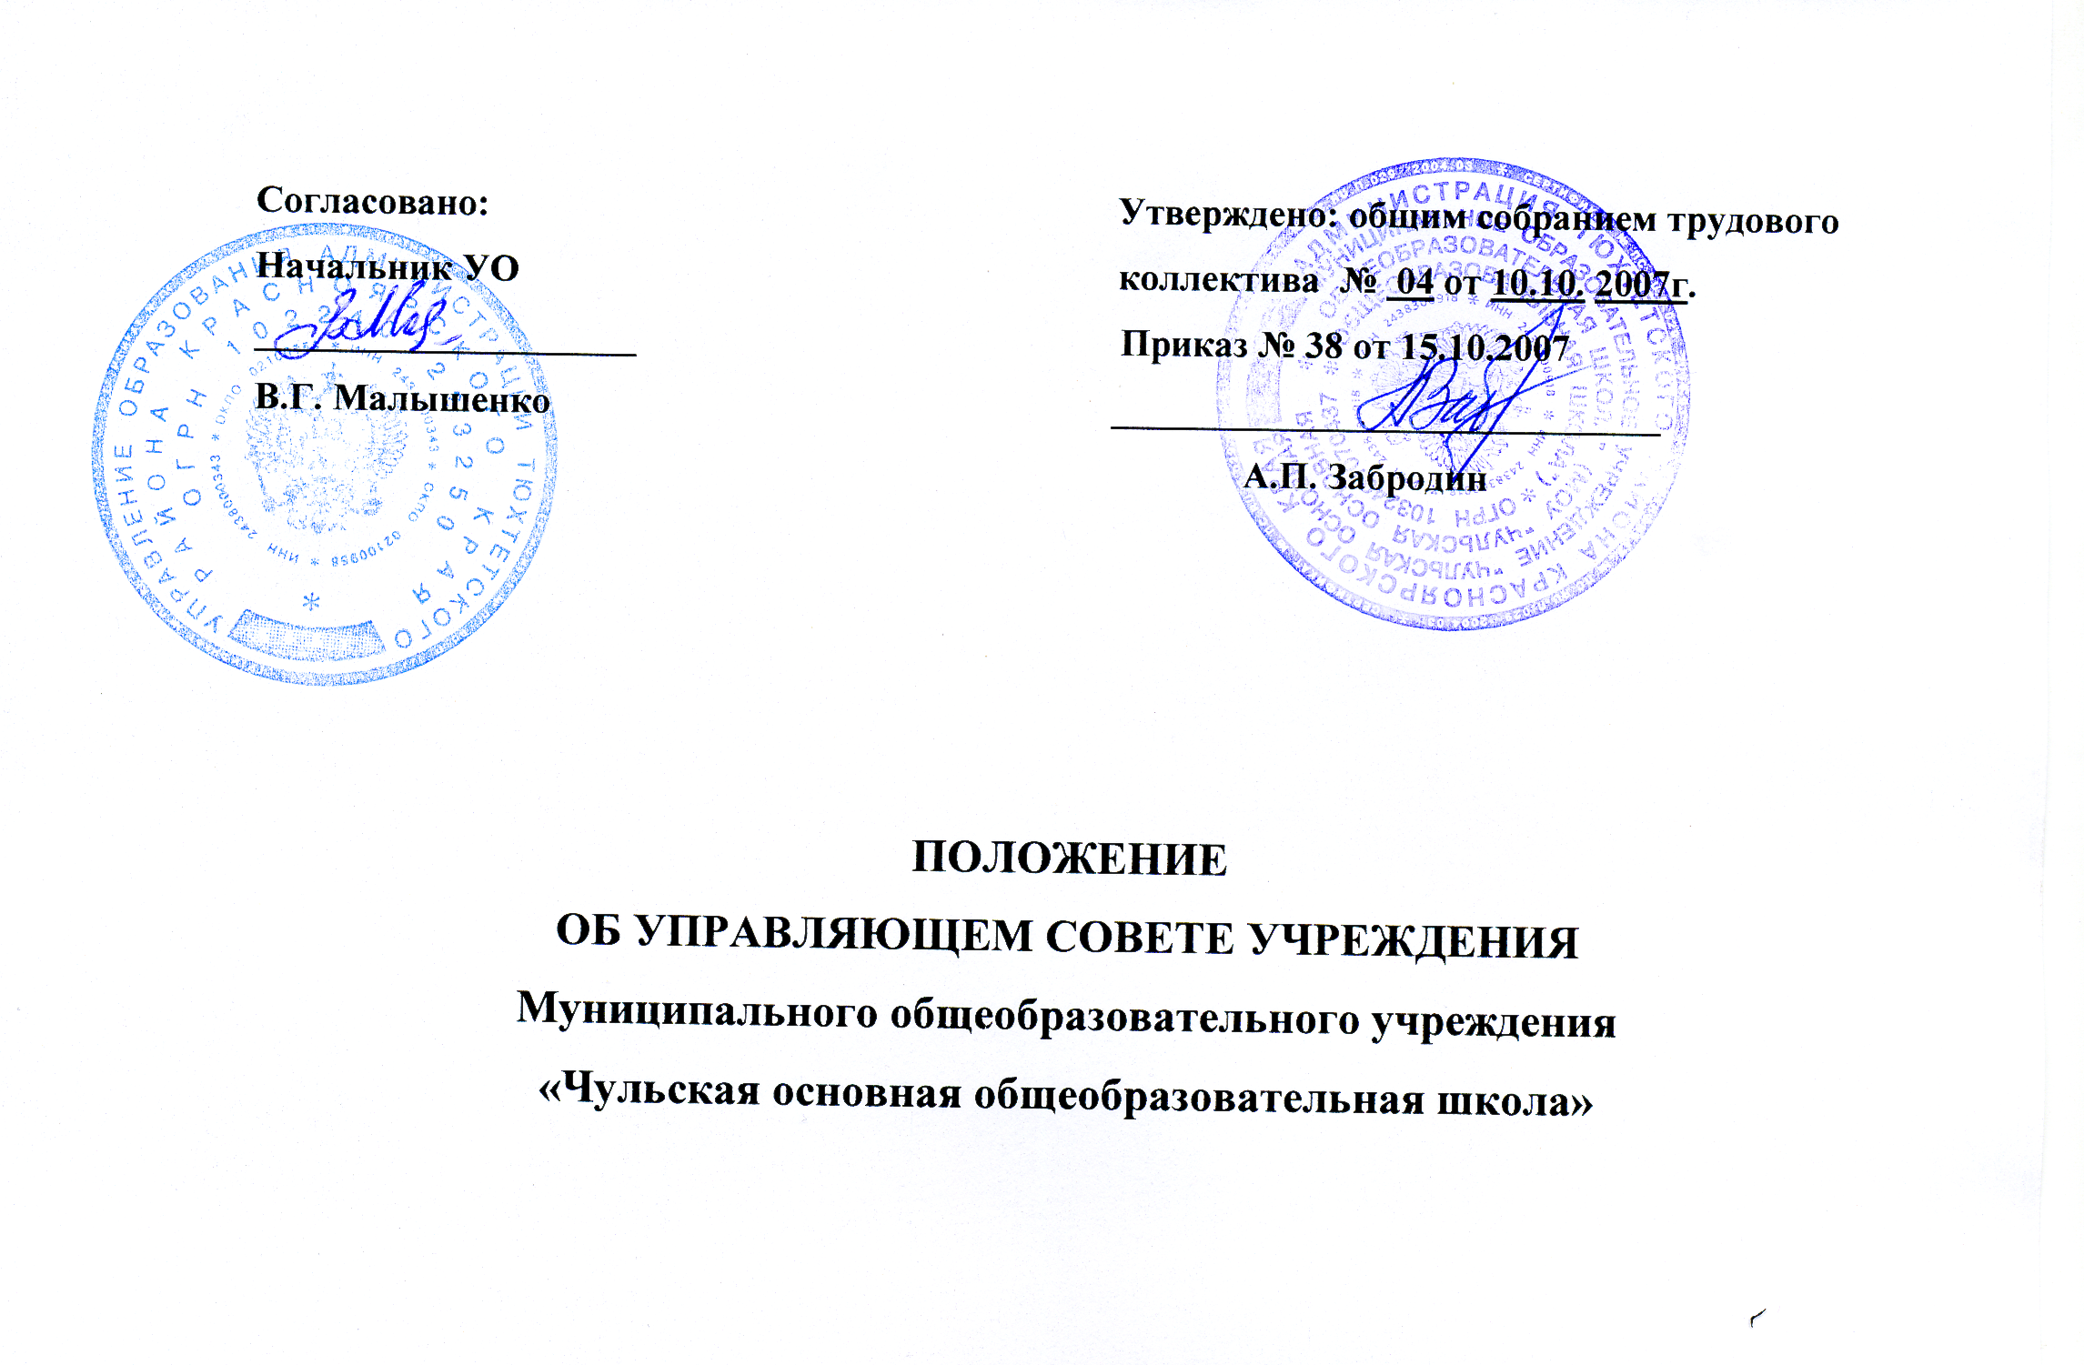

ПОЛОЖЕНИЕ
об управляющем совете муниципального общеобразовательного учреждения
«Чульская основная общеобразовательная школа»

I. Общие положения

1. Управляющий совет муниципального общеобразовательного учреждения (далее – Совет)- это коллегиальный, представительный орган управления Учреждением, осуществляющий в соответствии с уставом общеобразовательного учреждения решение отдельных вопросов, относящихся к компетенции общеобразовательного учреждения.
2. Совет осуществляет свою деятельность в соответствии с законами и иными нормативными правовыми актами Российской Федерации, Красноярского края, органов местного самоуправления, уставом общеобразовательного учреждения, иными локальными нормативными актами общеобразовательного учреждения.
3. Деятельность членов Совета основывается на принципах добровольности участия в его работе, коллегиальности принятия решений, гласности.
4. Уставом общеобразовательного учреждения предусматривается:
а) структура и численность Совета, срок его полномочий;
б) выборы в состав Совета;
в)регистрация;
г) полномочия Совета;
д)роспуск Совета;
е)документы, регламентирующие деятельность Совета
5. Члены Совета не получают вознаграждения за работу в Совете.

II. Структура и численность Совета

6. В состав управляющего совета входят: директор Учреждения, представители родителей (законных представителей) обучающихся, представители педагогических работников учреждения, представители обслуживающего и вспомогательного персонала учреждения, представители обучающихся третьей и второй ступеней общего образования, представители учредителя, попечители, иные граждане, заинтересованные в развитии Учреждения. По составу избираемых членов с учетом кооптируемых членов, в управляющий совет предусматриваются следующие квоты:
-директор школы-1
-представитель учредителя-1
-от старшеклассников-1 (избираются учащимися школы)
-от родителей-1 (избираются родителями)
-от работников школы-1 (избираются работниками школы)
Общее количество членов управляющего совета – 5 чел.

III. Порядок формирования Совета

Формирование состава управляющего совета осуществляется за счет процедур выборов, делегирования, назначения, кооптации и вхождения по должности. Процесс формирования управляющего совета регламентируется локальным актом Учреждения – Положением «О порядке выборов и формирования управляющего совета». Учредитель проверяет состав управляющего совета (в соответствии с ограничениями на участие в управляющем совете) и осуществленные процедуры формирования состава управляющего совета на соответствие их уставу учреждения и иным нормативным актам, регулирующим порядок формирования состава управляющего совета. Учредитель:
-издает приказ о регистрации управляющего совета;
-регистрирует персональный состав управляющего совета в книге регистрации (в реестре) управляющих советов муниципальных общеобразовательных учреждений Тюхтетского района;
-письменно сообщает номера регистрации председателю управляющего совета и директору учреждения;
-выдает участникам управляющего совета удостоверения муниципального образца в торжественной и публичной обстановке.
Состав управляющего совета избирается сроком на 3 года.
Председатель управляющего совета избирается из состава управляющего совета. Им должен быть человек, наиболее способный к координации и согласованию действий и деятельности всех других членов управляющего совета. Председателем управляющего совета не могут быть избраны: директор учреждения, представитель учредителя, представитель обучающихся, не достигший возраста 18 лет. В помощь ему избирается заместитель, который в момент вынужденного отсутствия председателя проводит заседания управляющего совета. Обязанности председателя (а в его отсутствие-заместителя):
*планирование, организация, мотивация (руководство) и контроль работы управляющего совета;
*формирование повестки дня, даты и времени проведения заседаний управляющего совета;
*ведение заседаний управляющего совета;
*организация ведения протоколов заседаний;
*координация исполнения распределенных между членами управляющего совета обязанностей;
*подготовка проектов решений управляющего совета;
*организация информирования всех участников образовательного процесса и местного сообщества о деятельности совета;
*отчет о деятельности управляющего совета и отчет о результатах деятельности школы.
Также из числа членов избирается секретарь управляющего совета, способный правильно оформлять протоколы заседаний, точно формулировать принятые управляющим советом решения, аккуратно вести все делопроизводство управляющего совета. К обязанностям секретаря относится:
*техническое и документальное обеспечение исполнение председателем управляющего совета его функций;
*техническое и документальное обеспечение подготовки и проведения заседаний управляющего совета;
*обеспечение надлежащего соблюдения процедур заседания управляющего совета;
*ведение и составление протокола заседания управляющего совета;
*уведомление членов управляющего совета о дате, времени, месте и повестке заседаний;
*доведение содержания решений управляющего совета до системы школьного управления, до всех участников образовательного процесса;
*информирование председателя управляющего совета о ходе исполнения решений совета;
*ведение, учет и хранение документации управляющего совета, протоколов заседаний, бюллетеней для голосования.
V. Регламент работы Совета

Данный регламент определяет необходимые и достаточные процедуры (их последовательность и сроки реализации) подготовки к очередным заседаниям, разработки проекта повестки заседаний, созыва и проведения очередных и внеочередных заседаний, принятия решений по вопросам, вынесенным в повестку заседания, а также роль и ответственность в соблюдении процедур каждой категории членов управляющего совета и его структурных подразделений.
Процедура уведомления членов управляющего совета о проведении заседания
Уведомление о заседании управляющего совета направляется секретарем персонально каждому члену управляющего совета в письменной форме в срок не позднее чем за 10 дней до даты заседания. Уведомление должно содержать:
-указание на инициатора созыва заседания, если заседание внеочередное;
-дату, время, место проведения заседания;
-форму проведения заседания;
-проект повестки заседания;
-предложенные членами управляющего совета проекты решений по вопросам повестки заседания (если имеются). К уведомлению прилагаются все документы, необходимые для осознанного принятия решений на заседании управляющего совета.
Регламент процедур проведения заседаний управляющего совета
Заседание управляющего совета открывает и ведет председатель. Секретарь управляющего совета определяет и объявляет наличие кворума для проведения заседания управляющего совета. Председатель предлагает признать заседание управляющего совета правомочным и проводит голосование. Председатель объявляет проект повестки заседания и, при необходимости, инициаторов включения вопросов в повестку заседания. Предлагает членам управляющего совета внести свои предложения, дополнения и изменения в проект повестки. Проводит обсуждение поступивших предложений. Предлагает утвердить путем голосования предложенную повестку с учетом принятых к голосованию предложений. Объявляет принятую повестку заседания. Проводит обсуждение вопросов, вынесенных в повестку, и организует принятие по ним решений в следующем порядке:
-выступление члена управляющего совета или приглашенного лица с докладом (сообщением) по данному вопросу повестки;
-обсуждение членами управляющего совета вопроса повестки;
-предложения по формулировке проекта решения по вопросу повестки;
-голосование по вопросу повестки;
-подсчет голосов и подведение итогов голосования;
-оглашение итогов голосования и окончательной редакции решения, принятого по вопросу повестки заседания.
После рассмотрения в указанном порядке всех вопросов повестки заседания председатель объявляет заседание управляющего совета закрытым.
Принятие решений по итогам голосования
Решение считается принятым, если за него проголосовало не менее двух третей присутствующих на заседании членов управляющего совета (квалифицированное большинство).
Документация
Документом, фиксирующим принятые решения и их легитимный и управленческий характер, является протокол заседания управляющего совета, подписанный председателем и секретарем. Протокол ведется на каждом заседании управляющего совета. Срок, в течение которого составляется и рассылается протокол заседания управляющего совета, составляет 3 дня, список получателей протокола утверждается на заседании управляющего совета.
В протоколе заседания управляющего совета указываются:
-место и время его проведения;
-фамилия, имя, отчество, присутствующих на заседании;
-повестка дня заседания;
-вопросы, поставленные на голосование, и итоги голосования по ним;
-принятые решения.
Мнения отсутствующих на заседании членов управляющего совета, если они есть, выраженные в письменной форме и собственноручно ими подписанные, должны приобщаться к протоколу в качестве обязательного приложения. Член управляющего совета, отсутствовавший при решении вопроса или оказавшийся в меньшинстве, вправе письменно сформулировать особое мнение, которое также приобщается к протоколу.
Вторичным документом является решение управляющего совета, представляющее собой краткую выписку из протокола формулировки решения по отдельному вопросу повестки заседания, принятого большинством голосов членов управляющего совета. Решения могут быть внутренние- принятые по вопросам деятельности самого управляющего совета, его членов, и внешние- принятые по вопросам компетенции управляющего совета и являющиеся управленческими решениями для системы школьного управления и школы, как учреждения, в целом. Решения и протоколы заседаний управляющего совета хранятся в общеобразовательном учреждении и включаются в номенклатуру дел. Они доступны для ознакомления всем участникам образовательного процесса данной школы. Для доступности и ознакомления со всеми принятыми решениями, они выставляются на информационном стенде, на сайте школы.
Делопроизводство
В перечне документов управляющего совета могут быть:
*Устав и иные, необходимые для работы управляющего совета локальные акты школы.
*Положения «Об управляющем совете», «О порядке выборов и формирования управляющего совета» и т.д.
*Список членов управляющего совета с указанием их обязанностей в управляющем совете.
*Список комиссий управляющего совета и содержание их деятельности (если таковые имеются).
*План работы и график очередных заседаний управляющего совета на текущий учебный год.
*Протоколы (полные или в их постановляющей части) заседаний управляющего совета.
*Планы работы и графики заседаний комиссий и других рабочих групп.
*Годовые отчеты о деятельности управляющего совета, его комиссий и других рабочих групп.
*Деловая переписка (входящие и исходящие документы).
*Утвержденный отчет обо всей деятельности школы за прошлый учебный год.
Кроме указанных в перечне документов управляющего совета могут быть и иные, необходимые для работы документы.
Рабочее место управляющего совета и место хранения документации
Местом, предназначенным для общих заседаний управляющего совета, является методический кабинет школы. Там же хранится и документация управляющего совета.
Место размещения информации.
Вся информация о деятельности управляющего совета размещается на информационном щите школы, который находится…….. На сайте школы выделяется раздел «Информация и решения управляющего совета школы», куда выставляются все нормативные документы, протоколы заседаний и принятые решения управляющего совета.
На информационных стендах и на сайте размещается следующая информация:
*Имена председателя, его заместителя, секретаря управляющего совета, председателей комиссий (если имеются) и других рабочих групп, полный списочный состав управляющего совета.
*Программа развития школы (если она принята).
*Годовой план и график работы управляющего совета.
*Повестка дня очередного заседания управляющего совета.
*Решения последнего заседания управляющего совета.
*Режим и планы работы комиссий и других рабочих групп.
*Информация о промежуточных и итоговых результатах работы комиссий и других рабочих групп.
*Режим и место работы приемной управляющего совета.
*Приемные дни председателя и секретаря управляющего совета (даже в том случае, если председатель и секретарь имеет возможность ежедневно быть в школе, выделяется специальное время для их работы с посетителями).
*Приемные дни председателей временных рабочих групп.
*Вопросы, вынесенные в настоящее время управляющим советом на обсуждение в школьном сообществе.
*Проект бюджетной заявки, утвержденная текущая смета бюджетного финансирования школы.
*Смета доходов и расходов средств, полученных школой из внебюджетных источников.
*Годовой отчет о деятельности управляющего совета, о деятельности школы, включая ее финансово-хозяйственную деятельность.
*Другие документы по усмотрению управляющего совета.
Взаимодействие с системой школьного управления
Директор школы предоставляет для работы управляющего совета всю необходимую информацию. За месяц до начала года предоставляет на рассмотрение управляющим советом бюджетную заявку, сметы бюджетного и сметы внебюджетного финансирования. Через один месяц после отчетного года – годовой отчет директора о деятельности школы, включая ее финансово-хозяйственную деятельность. Управляющий совет обязан в течение трех дней ознакомить директора в письменном виде с решениями управляющего совета, который далее директор должен исполнять.
Педагогическому совету необходимо за 14 дней до начала заседания управляющего совета, ознакомить его с материалами, которые будут согласовываться с управляющим советом: выбор школьного компонента, выбор профилей, выбор учебников и т.п.
Если управляющий совет рассмотрел и не принял согласование по какому-либо вопросу, данный документ возвращается педагогическому совету с протоколом согласования рекомендаций в течение 3 дней для повторного рассмотрения и согласования документа педагогическим советом. Не позднее 5 дней педагогический совет предоставляет новый вариант документа управляющему совету для согласования.

IV. Компетенция Совета

Управляющий совет устанавливает:
направления и приоритеты развития Учреждения (ежегодно);
показатели результатов общего образования, укрепления здоровья и обеспечения прав обучающихся в Учреждении (ежегодно);
порядок распределения стимулирующей части фонда оплаты труда Учреждения (ежегодно);
порядок привлечения дополнительных финансовых и материальных средств;
порядок участия в управлении Учреждением и компетенцию органов самоуправления родителей (законных представителей), обучающихся, педагогических и иных работников учреждения в соответствии с уставом Учреждения;
порядок введения (отмены) единой формы одежды для обучающихся и работников Учреждения в период учебных занятий.
Управляющий совет утверждает:
образовательную программу Учреждения;
календарный учебный график (ежегодно);
правила поведения обучающихся в Учреждении;
режим работы общеобразовательного Учреждения;
положение о договорных отношениях между Учреждением и родителями (законными представителями) обучающихся;
перечень выбранных Учреждением учебников из утвержденных федеральных и краевых перечней учебников (ежегодно);
годовой план работ Учреждения по материально-техническому обеспечению и оснащению образовательного процесса, оборудованию помещений в соответствии с государственными и местными нормами и требованиями;
смету расходования дополнительных финансовых и материальных средств и отчет об ее исполнении (ежегодно);
ежегодный публичный отчетный доклад Учреждения;
план повышения квалификации педагогических работников Учреждения (ежегодно);
положение о порядке текущего контроля и промежуточной аттестации обучающихся (ежегодно);
годовой план мероприятий Учреждения.
Управляющий совет согласовывает:
бюджетную заявку и смету расходования бюджетных средств Учреждения (ежегодно);
отчет директора Учреждения об исполнении сметы расходования бюджетных средств (ежегодно);
сдачу в аренду Учреждением закрепленных за ним объектов собственности;
штатное расписание Учреждения (ежегодно);
решение директора Учреждения о заключении (расторжении) трудовых договоров с педагогическими работниками;
положение о порядке оказания Учреждением дополнительных, в том числе платных, образовательных услуг.
Управляющий совет принимает решение об отчислении обучающегося в порядке, предусмотренном законодательством.
Управляющий совет имеет право вносить предложения учредителю:
по содержанию зданий и сооружений Учреждения и прилегающей к ним территории;
о кандидатуре вновь назначаемого директора Учреждения;
о стимулирующих выплатах директору Учреждения;
Управляющий совет имеет право обращаться с ходатайством к учредителю о расторжении трудового договора с директором Учреждения.

IV. Порядок организации деятельности Совета
Управляющий совет организует работу в соответствие с локальным актом Учреждения – «Положением об управляющем совете». Заседания управляющего совета созываются председателем по мере надобности, но не реже 4 раз в год.
Решения управляющего совета, принятые им в порядке исполнения полномочий, являются обязательными для всех участников образовательного процесса.
На заседаниях управляющего совета ведутся протоколы, которые хранятся в делах Учреждения.
В случае неоднократного несвоевременного исполнения полномочий, либо в случае двукратного принятия решения, противоречащего законодательству Российской Федерации и Красноярского края, положениям настоящего Устава, действующий состав управляющего совета может быть распущен.

V. Прекращение деятельности Совета
Деятельность управляющего совета прекращается с истечением срока выборов или в случае неоднократного несвоевременного исполнения полномочий, либо в случае двукратного принятия решения, противоречащего законодательству Российской Федерации и Красноярского края, положением настоящего Устава.

